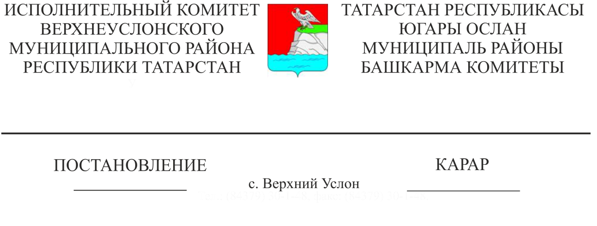
22.07.2019 670
«Объектны файдалануга тапшыруга рөхсәт бирү
буенча муниципаль хезмәт күрсәтүнең административ
регламентын раслау турында» Югары Ослан муниципаль
районы Башкарма комитетының 21.02.2018 ел № 187
карарына үзгәрешләр кертү турында

«Дәүләт һәм муниципаль хезмәтләр күрсәтүне оештыру турында» 2010 елның 27 июлендәге 210-ФЗ номерлы Федераль законны гамәлгә ашыру максатларында, «Татарстан Республикасы дәүләт хакимияте башкарма органнары тарафыннан дәүләт хезмәтләре күрсәтүнең административ регламентларын эшләү һәм раслау тәртибен раслау һәм Татарстан Республикасы Министрлар Кабинетының аерым карарларына үзгәрешләр кертү хакында "2010 елның 2 ноябрендәге 880 номерлы Татарстан Республикасы Министрлар Кабинеты карарына таянып, Татарстан Республикасы башкарма хакимияте органнары тарафыннан дәүләт хезмәтләре күрсәтүнең административ регламентларын эшләү һәм раслау тәртибе нигезендә, Югары Ослан муниципаль районы Уставына таянып, Татарстан Республикасы Югары Ослан муниципаль районы Башкарма комитеты КАРАР БИРӘ:

1. «Объектны файдалануга тапшыруга рөхсәт бирү буенча муниципаль хезмәт күрсәтүнең административ регламентын раслау турында» Югары Ослан муниципаль районы Башкарма комитетының 21.02.2018 ел № 187 карарына (Югары Ослан муниципаль районы Башкарма комитетының 28.04.2019 ел, № 446 карары (алга таба-Карар) белән кертелгән үзгәрешләр белән) түбәндәге үзгәрешләрне кертергә:

1. Карарга 1 нче кушымтаның гаризасында түбәндәге сүзләрне өстәргә: «1,2,3,5,6 пунктларда күрсәтелгән документлар (аларның күчермәләре яки белешмәләре) җирле үзидарә органнары яисә җирле үзидарә органнары карамагындагы оешмалар карамагында булмаганда, мөрәҗәгать итүче тарафыннан мөстәкыйль җибәрелә. Әгәр күрсәтелгән документлар дәүләт хакимияте органнары, җирле үзидарә органнары яисә дәүләт органнары яисә җирле үзидарә органнары карамагындагы оешмалар карамагында булса, әгәр дә төзүче әлеге документларны мөстәкыйль тапшырмаган булса, мондый документлар әлеге органнар һәм оешмалар карамагында булган җирле үзидарә органы тарафыннан соратып алына»;
1.1. Карарга 1 нче кушымтаның гаризасында документлар исемлегендә 4 пунктны тошереп калдырырга.

Башкарма комитет Җитәкчесе В.С. Тимиряев

Мингазов З.З.
2 нөсхәдә.

